Laboratórios de Informática IV

Trabalho prático – 2ª Apresentação

13 de março de 2020

**Grupo nº 7**

Filipa Alves dos Santos (A83631)

Hugo André Coelho Cardoso (A85006)

João da Cunha e Costa (A84775)

Rui Alves dos Santos (A67656)

Válter Ferreira Picas Carvalho (A84464)

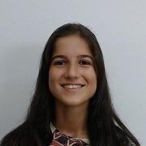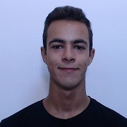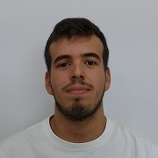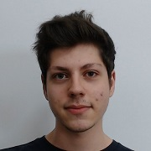

Mestrado Integrado em Engenharia Informática

Universidade do Minho

**Índice de conteúdos**

**1. Introdução 3**

**2. Desenvolvimentos 3**

2.1. Modelação 4

2.1.1. Diagrama de Use Cases 4

2.1.2. Diagrama de Classe 4

2.1.3. Diagramas de Sequências 5

2.2. Back-end 13

2.2.1. Base de Dados 13

2.3. Front-end 14

2.3.1. Interface 14

**3. Próximos Objetivos 17**

1. **Introdução**

Nesta última quinzena, temos vindo a desenvolver a fase inicial da nossa aplicação “SOS Animal” que consiste num serviço de urgência para animais. Tal como apresentado na proposta de projeto, pretendemos desenvolver uma aplicação utilizando Xamarin para a front-end e o Azure para a back-end, ambas tecnologias novas que fomos investigando até à data desta entrega.

Em termos de modelação, criamos os diagramas de use cases e de classe, sendo que o último será provavelmente atualizado durante a continuação deste projeto. Também construímos diagramas de sequência para termos a noção de quais funcionalidades iremos implementar nesta app. Quanto à base de dados, começou-se a trabalhar com Azure e tal processo será descrito com mais detalhe na secção correspondente deste documento. Já para a front-end, foram desenvolvidas mockups do que esperamos que seja a nossa interface e já se começou também a criar alguns dos menus com Xamarin.

Por último, também definimos os objetivos que pretendemos cumprir no decorrer das próximas semanas e apresentamos uma atualização do nosso cronograma.

**2. Desenvolvimentos**

**2.1. Modelação**

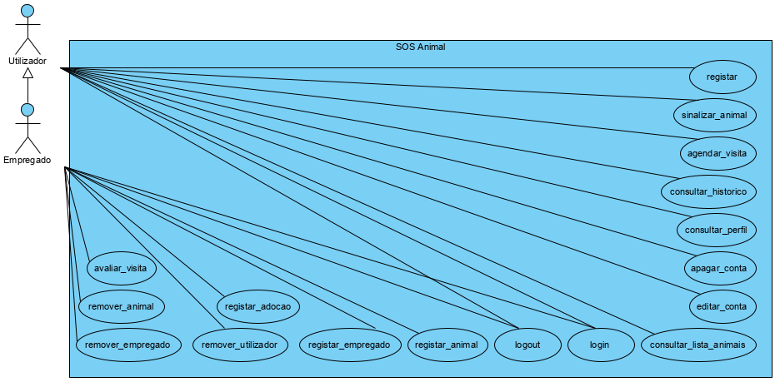**2.1.1. Diagrama de Use Cases**

Figura 1 – Diagrama de Use Cases

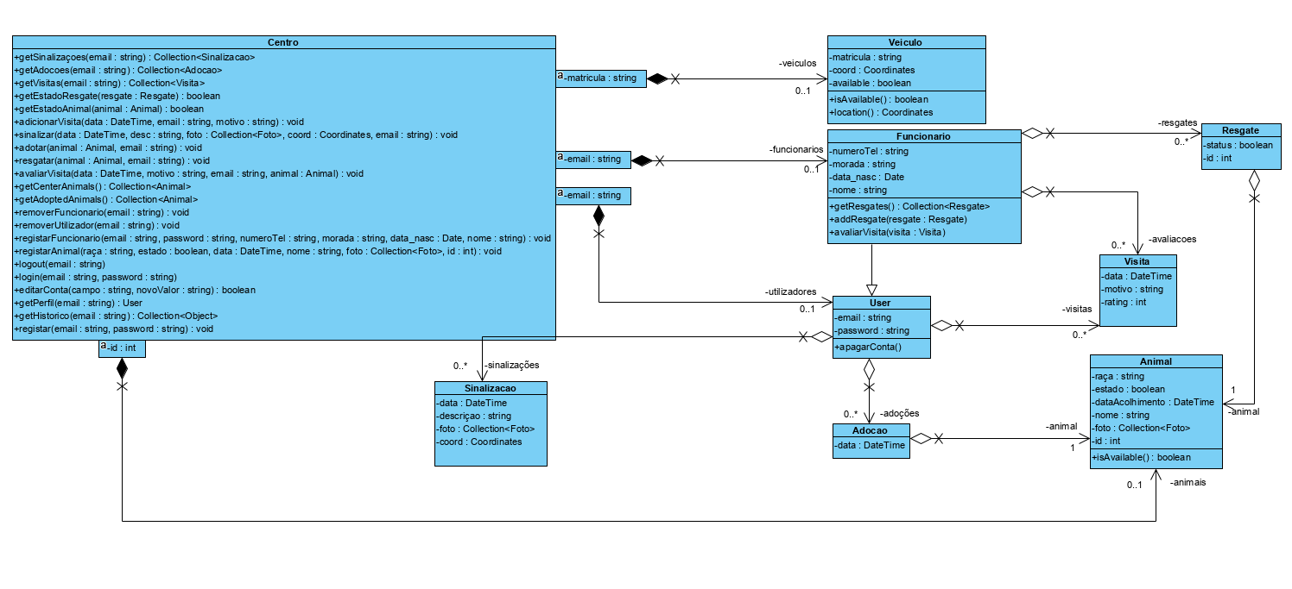**2.1.2. Diagrama de Classe**

Figura 2 – Diagrama de Classe

**2.1.2. Diagramas de Sequência**

Requisitos Funcionais

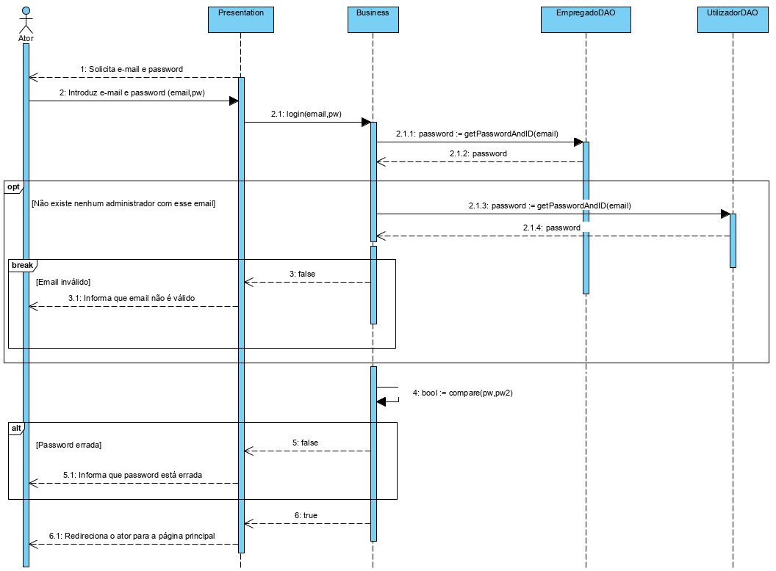

Figura 3 – Login

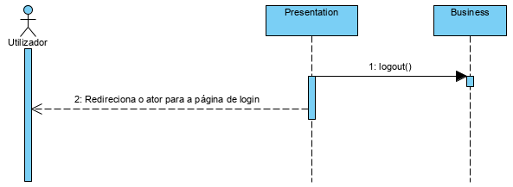

Figura 4 – Logout

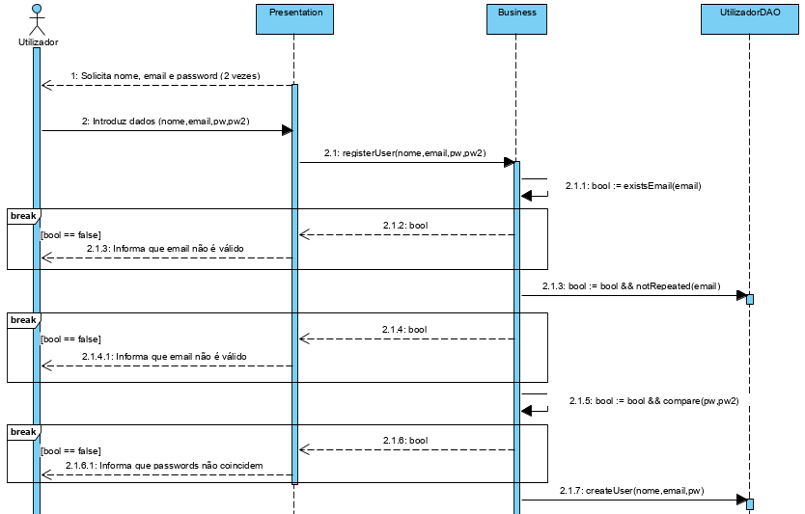

Figura 5 – Registar (Funcional)

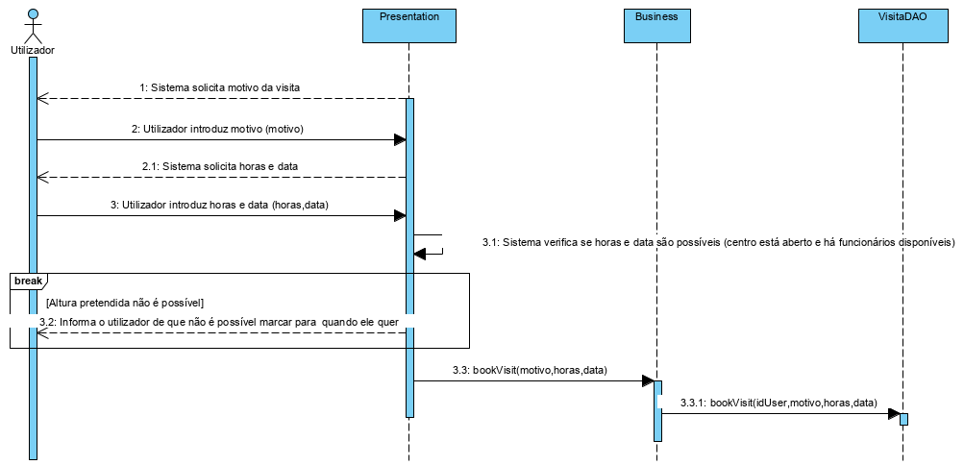

Figura 6 – Agendar visita

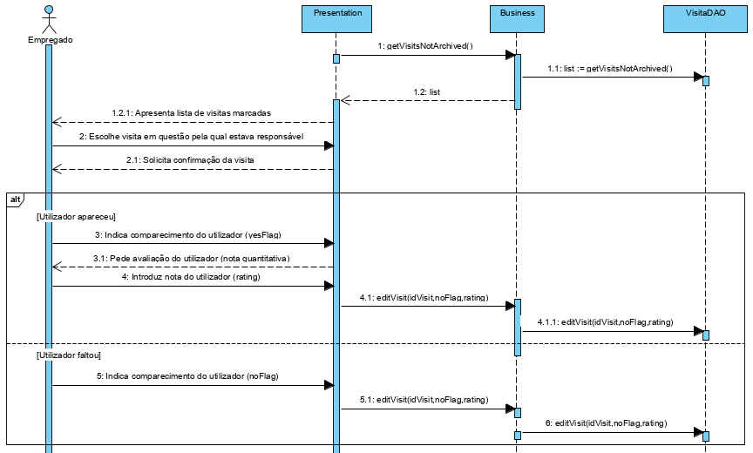

Figura 7 – Avaliar visita

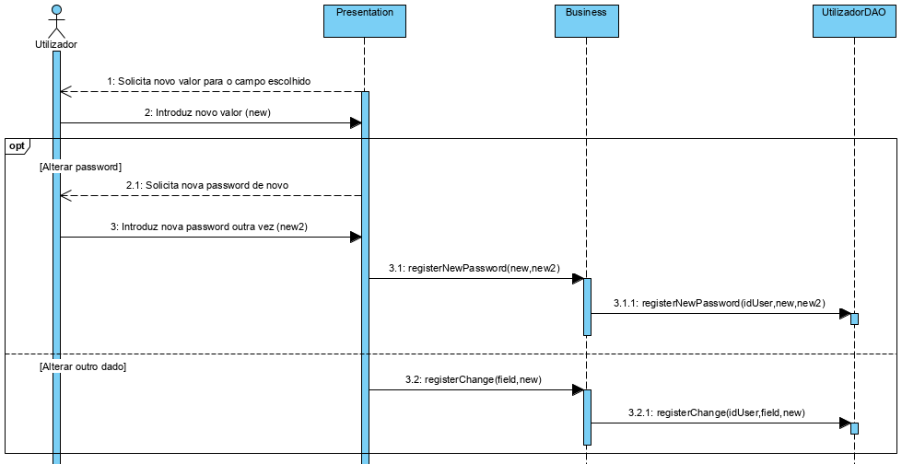

Figura 8 – Editar Perfil

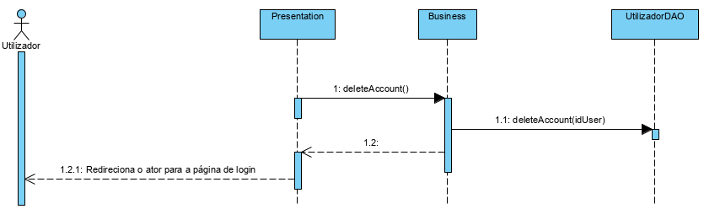

Figura 9 – Apagar conta

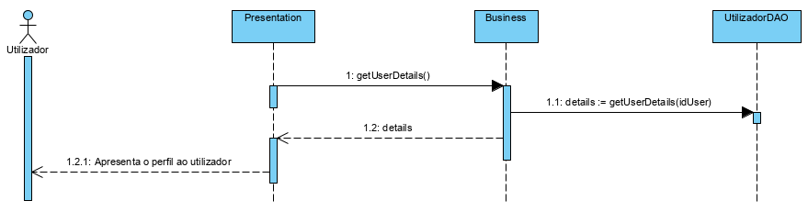

Figura 10 – Aceder ao perfil

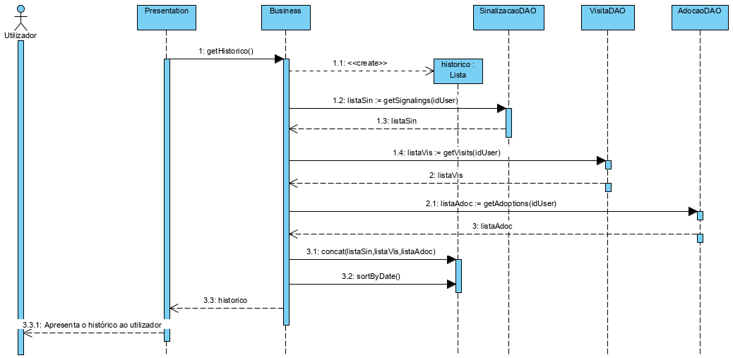

Figura 11 – Aceder ao histórico

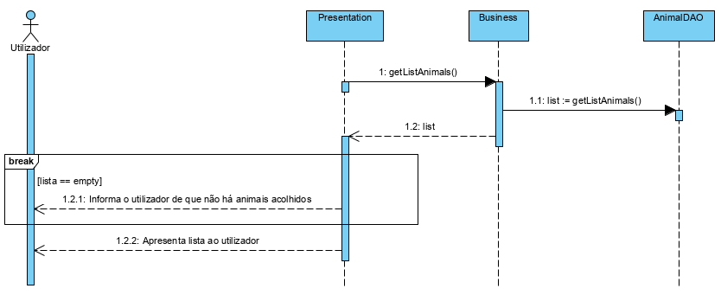

Figura 12 – Consultar os animais do centro

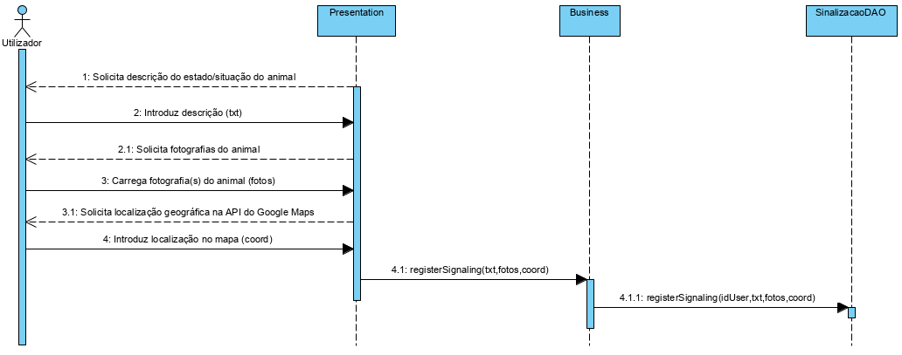

Figura 13 – Sinalizar animal

Requisitos Não Funcionais

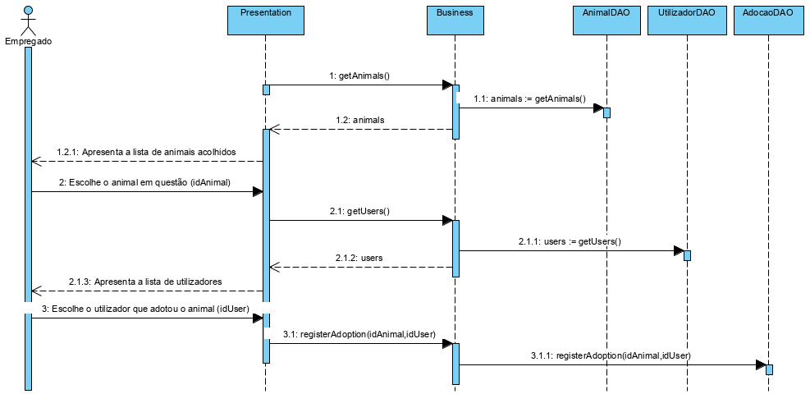

Figura 14 – Registo de uma adoção

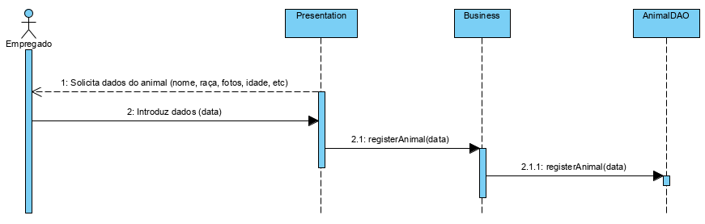

Figura 15 – Registo de um animal

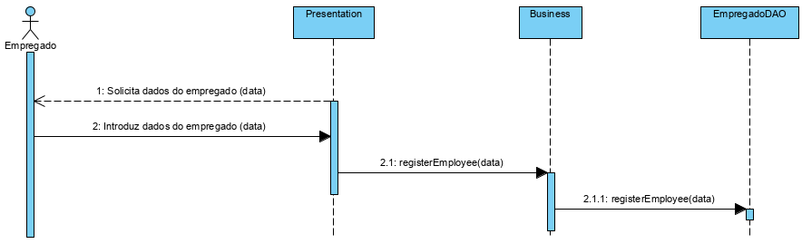

Figura 16 – Registo de um empregado

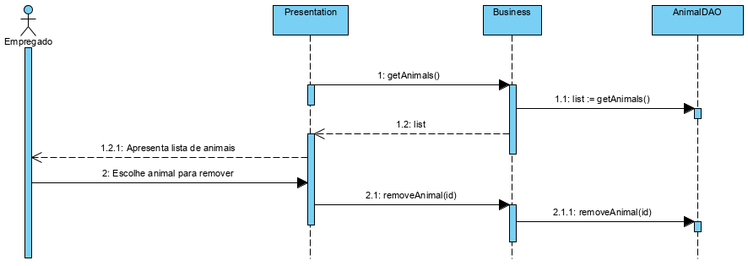

Figura 17 – Remoção de um animal

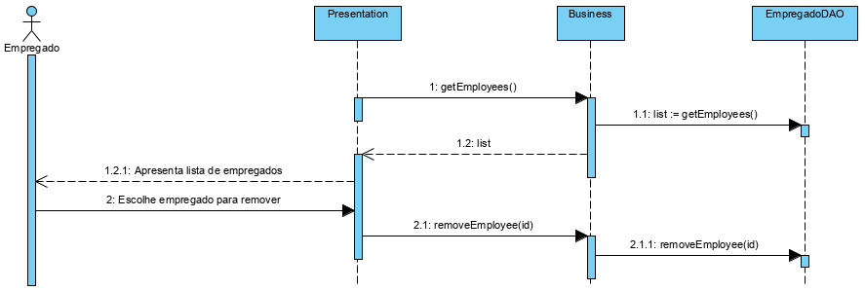

Figura 18 – Remoção de um empregado

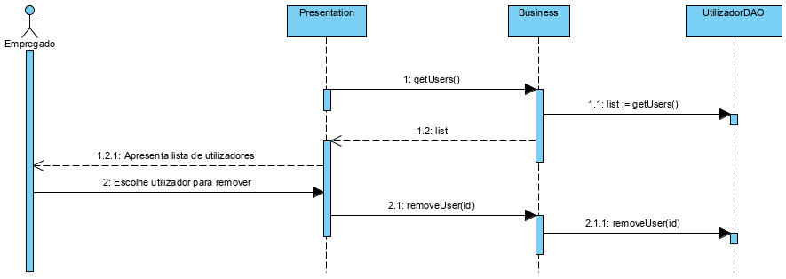

Figura 19 – Remoção de um utilizador

**2.2. Back-end**

**2.2.1. Base de Dados**

Para começarmos a lidar com a back-end, e consequentemente a base de dados, criamos um serviço Azure, serviço tal que engloba estas duas componentes do projeto. A base de dados está alojada num servidor deles assim como o back-end. Com o serviço criado, é possível ligar ao projeto através do back-end porque este já está conectado à base de dados.

Com a tecnologia percebida, também já iniciamos o processo de criar e completar as tabelas da base de dados.

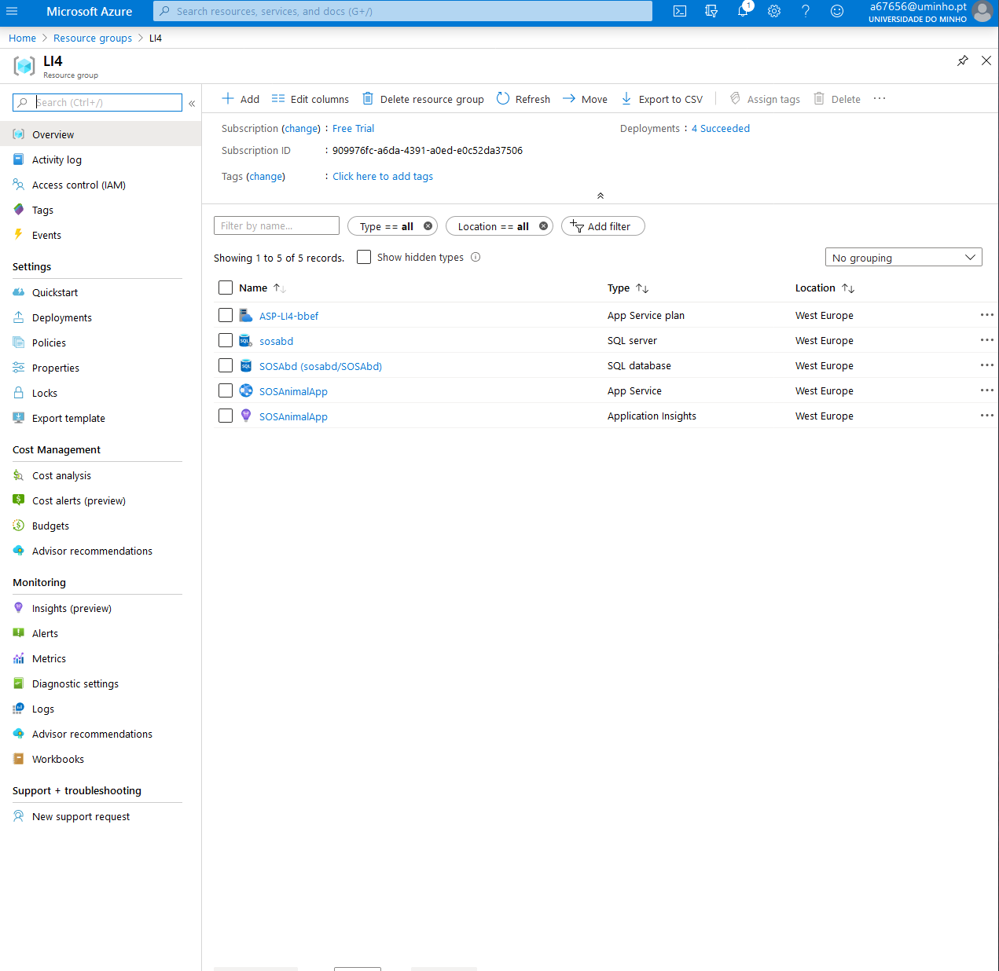

Figuras 20 – Setup do Azure

**2.3. Front-end**

**2.3.1. Interface**

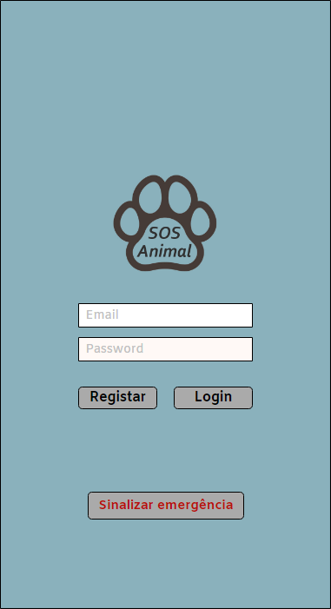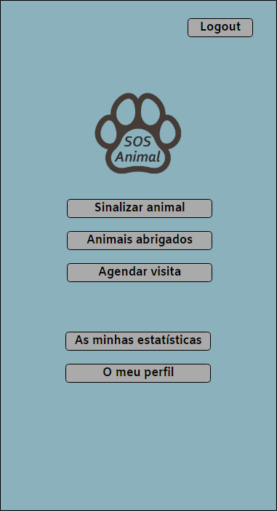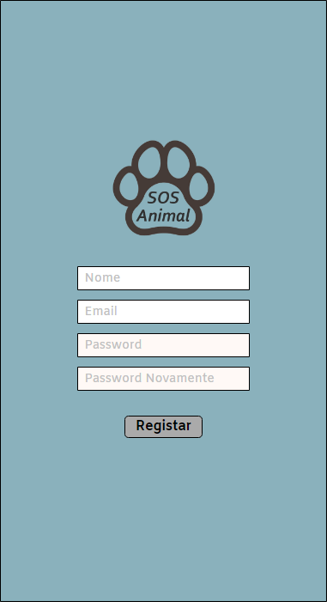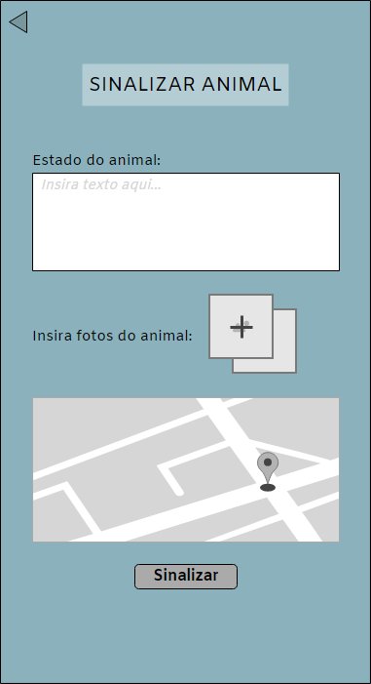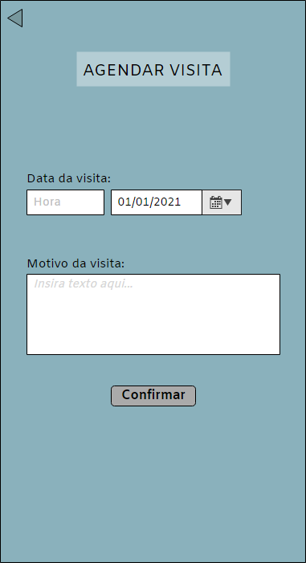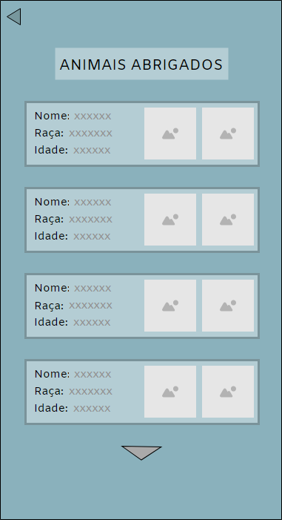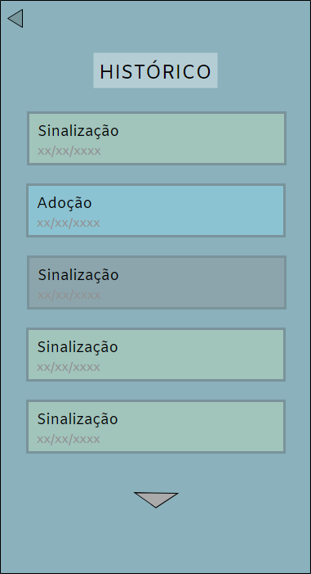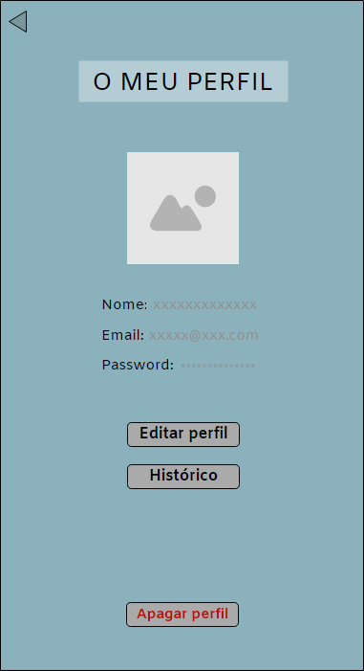

Figuras 21 - 28 – Mockups da Interface

A partir das mockups apresentadas anteriormente, conseguimos já reproduzir uma versão inicial do que será a nossa interface, através de Xamarin:

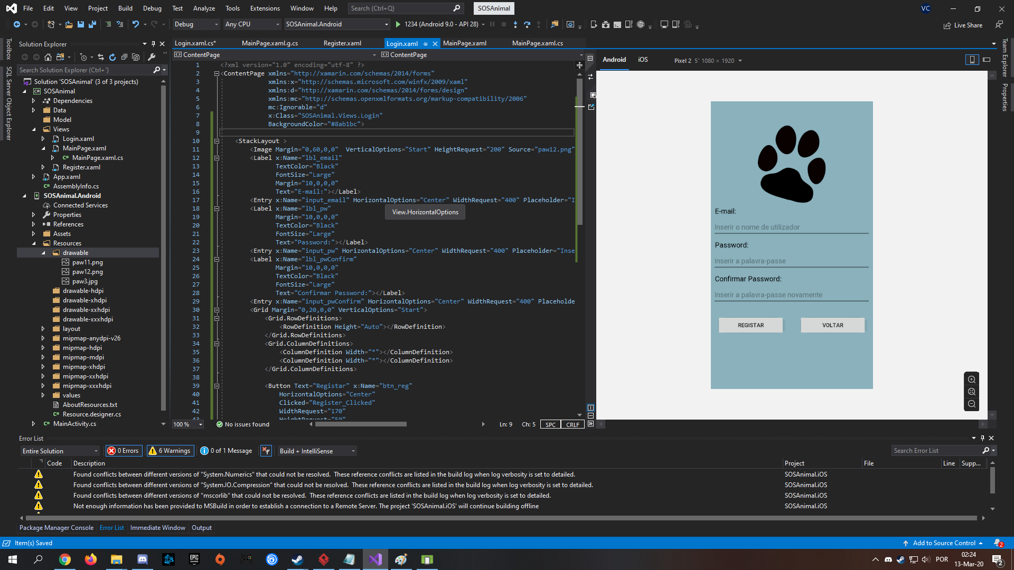

Figura 29 – Exemplo 1 da interface

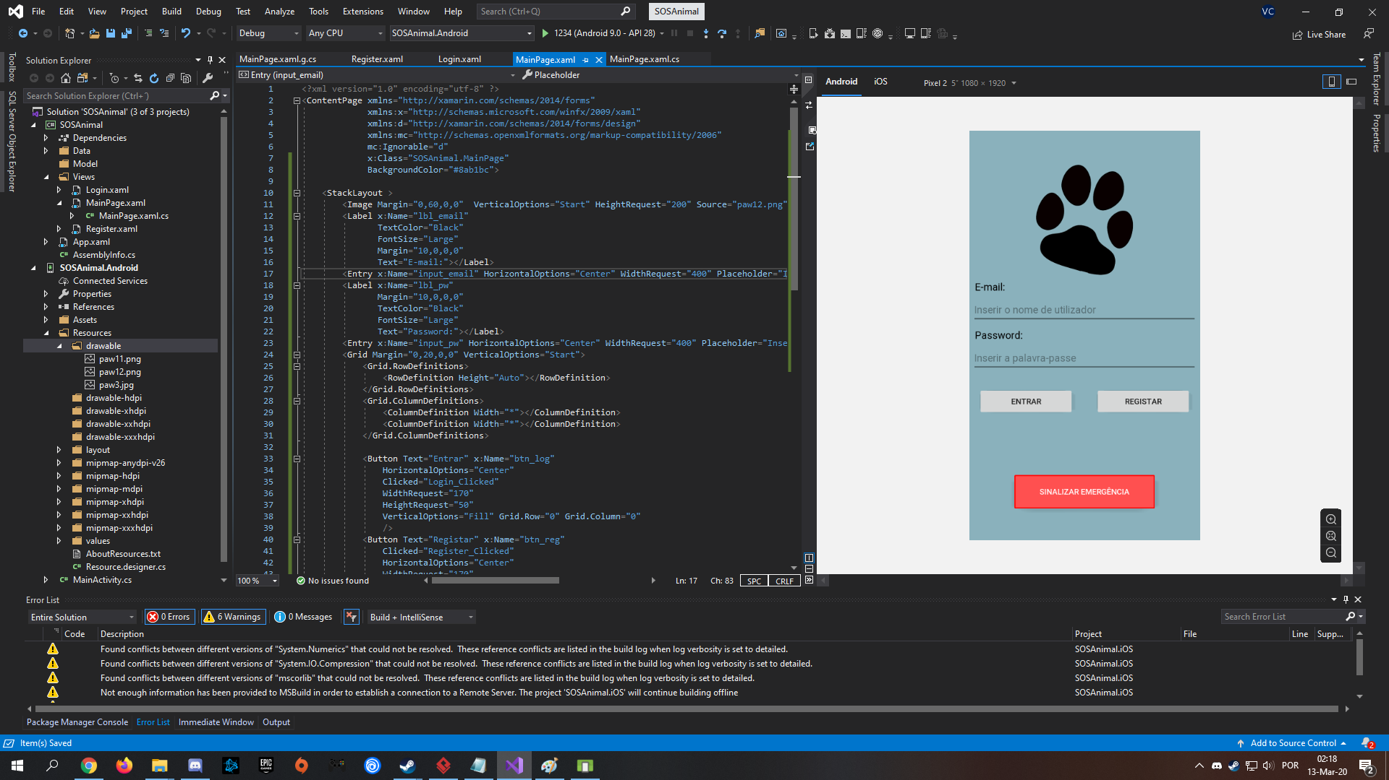

Figura 30 – Exemplo 2 da interface

**3. Próximos Objetivos**

Na próxima quinzena, planeamos continuar a preencher a nossa base de dados, continuar a nossa interface e, se possível, começar a fazer uma ligação entre front-end e back-end. O diagrama de classe será atualizado se necessário.

Também decidimos alterar o nosso cronograma relativamente à versão inicial apresentada sendo que, agora que realmente começamos o projeto em si, apercebemo-nos de algumas alterações que eram necessárias fazer.

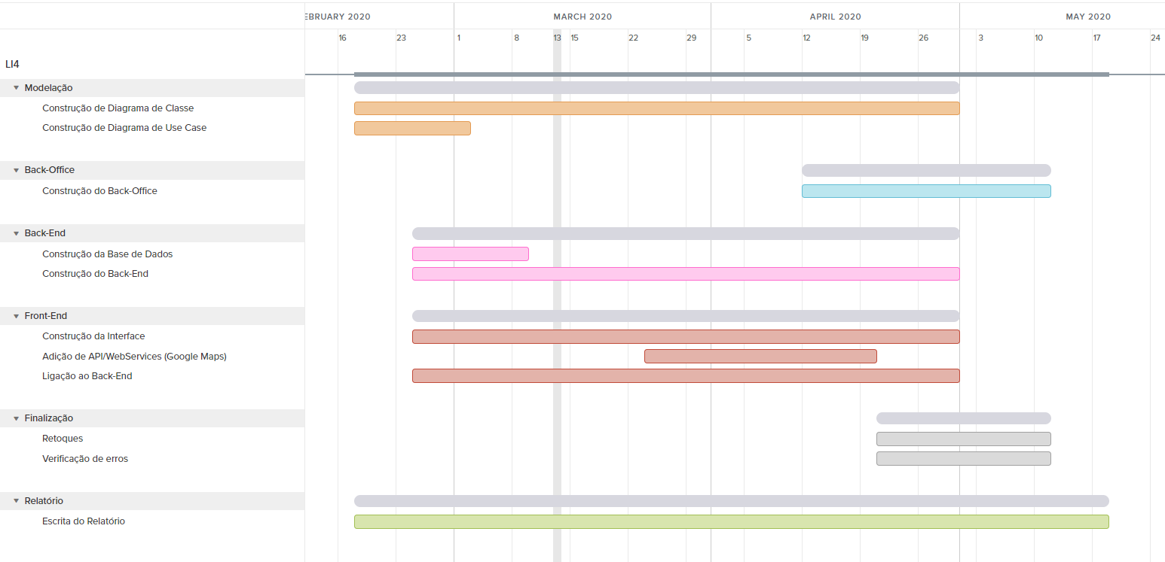

Figura 31 – Cronograma atualizado